|  |  |  |  |
| --- | --- | --- | --- |
|  | **Газета**  **«ПОЖАРАМНЕТ»**  **ОТДЕЛЕНИЕ НАДЗОРНОЙ ДЕЯТЕЛЬНОСТИ**  **И ПРОФИЛАКТИЧЕСКОЙ РАБОТЫ ПО КОЗУЛЬСКОМУ РАЙОНУ** | |  |
| **Выпуск №9 от 18 сентября 2020 года** | | | | |
| **ГРАЖДАНЕ!!!!**  **При возникновении пожара немедленно вызывайте**  **пожарную охрану!!!**  **Тел. 01, 2-11-01, с сотовых телефонов 101,112, 01\*** | | **Содержание номера:**  **Оперативная обстановка**  **с пожарами………...2 стр.**  **Напоминаем! …3-4 стр.**  **Пожарная безопасность в школе …5 стр.**  **Памятка для детей во время возникновения пожара…6 стр.** | | |
|  | |  | | |

|  |
| --- |
| **ГАЗЕТА «ПОЖАРАМ НЕТ»**  **ОТДЕЛЕНИЯ НАДЗОРНОЙ ДЕЯТЕЛЬНОСТИ ПО КОЗУЛЬСКОМУ РАЙОНУ** |

**Оперативная обстановка с пожарами на территории**

**Козульского района:**

* **произошло пожаров - 89**
* **погибло людей на пожарах - 0**
* **погибло из них детей - 0**
* **получили травмы на пожарах - 1**
* **травмировано детей** – **0**

**Дознаватель ОНД и ПР по Козульскому району**

**УНД и ПР ГУ МЧС России по Красноярскому краю**

**капитан внутренней службы**

**В.В. Харкевич**

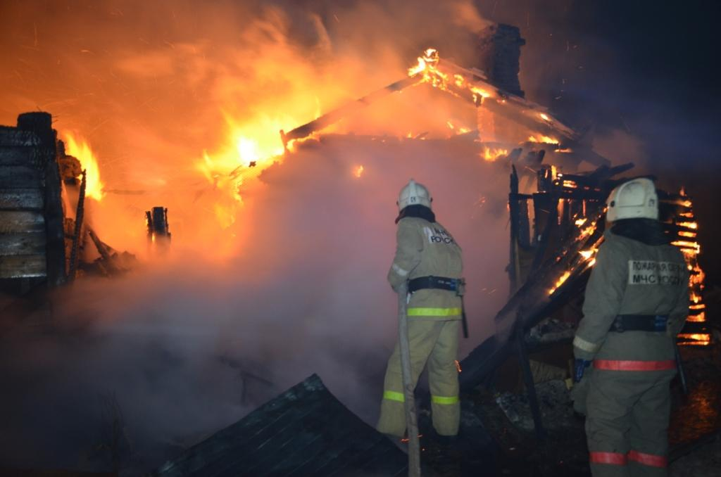

|  |
| --- |
| **ГАЗЕТА «ПОЖАРАМ НЕТ»**  **ОТДЕЛЕНИЯ НАДЗОРНОЙ ДЕЯТЕЛЬНОСТИ ПО КОЗУЛЬСКОМУ РАЙОНУ** |

Напоминаем!

К числу объективных причин, обусловливающих крайнюю напряженность **оперативной обстановки с пожарами в жилом секторе** следует отнести высокую степень изношенности жилого фонда. Причем здесь речь идет и о конструкциях зданий, и об их инженерном обеспечении; отсутствие экономических возможностей поддержания противопожарного состояния зданий, низкая обеспеченность жилых зданий средствами обнаружения и оповещения о пожаре, а также современными первичными средствами пожаротушения.

Насыщение квартир и жилых домов горючими предметами, синтетическими изделиями и разнообразной бытовой техникой, с одной стороны, увеличивает потенциальную возможность возникновения пожаров в жилых домах, а с другой стороны, делает даже самый незначительный пожар опасным для жизни и здоровья людей из-за выделения ядовитых газов при горении синтетических материалов.

С наступлением холодных погодных условий жителям района нелишне напомнить некоторые меры пожарной безопасности при пользовании печным отоплением:

1. Перед началом отопительного сезона нужно проверить исправность печи и дымоходов, отремонтировать их, заделать трещины, очистить от сажи, а также побелить на чердаках все дымовые трубы и стены, в которых проходят дымовые каналы.

2. Ремонт, очистку и профилактический осмотр печей должен производить квалифицированный печник.

3. Дымовая труба печи при проходе через чердачные или междуэтажные перекрытия должна иметь утолщение кирпичной кладки (разделку) в 25 см. с дополнительной изоляцией асбестом или 38 см без изоляции (у дымохода котла водяного отопления 51 см.). Утолщение кирпичной кладки должно быть во всех случаях и у стенок печи, если печь примыкает (или находится близко) к деревянным элементам здания.

4. Печь также не должна примыкать к деревянным стенам или перегородкам. Между ними оставляют воздушный промежуток (отступку) на всю высоту.

5. Любая печь должна иметь самостоятельный фундамент.

6. Запрещается использовать для дымоходов керамические, асбестоцементные и металлические трубы, а также устраивать глиноплетеные и деревянные дымоходы. Для этих целей должен применяться специальный огнеупорный кирпич.

7. У печи должны быть исправная дверца, заслонки соответствующих размеров и предтопочный металлический лист, прибитый к деревянному полу, размером 50х70 см. без дефектов и прогаров.

8. В зимнее время, чтобы не случился пожар от перекала отдельных частей, печи рекомендуется топить 2–3 раза в день, продолжительностью не более 1,5 часа.

|  |
| --- |
| **ГАЗЕТА «ПОЖАРАМ НЕТ»**  **ОТДЕЛЕНИЯ НАДЗОРНОЙ ДЕЯТЕЛЬНОСТИ ПО КОЗУЛЬСКОМУ РАЙОНУ** |

9. Мебель, занавески и другие горючие предметы нельзя располагать ближе 0,5 м. от топящейся печи. Ставить их вплотную можно спустя 4–5 часов после окончания топки.

10. Нельзя хранить щепу, опилки, стружки под печкой, также нельзя подсушивать дрова на печи, вешать над ней для просушки белье.

11. Нельзя выбрасывать горячие угли, шлак или золу вблизи строений, на сухую траву. Для этого должны быть специально отведенные места, где всё выгребаемое из топок заливается водой.

12. Прекращать топить печи в зданиях и сооружениях необходимо не менее чем за 2 часа до окончания работы. В детских учреждениях с дневным пребыванием детей топить печи следует заканчивать не позднее, чем за час до прибытия детей.

13. Вечером топить печи необходимо прекращать за 2 часа до сна.

При эксплуатации печного отопления запрещается:

- оставлять без присмотра топящиеся печи, а также поручать надзор за ними малолетним детям;

- топить углем, коксом, газом печи, не предназначенные для этих видов топлива;

- применять для розжига печей бензин, керосин, дизельное топливо и другие, легковоспламеняющиеся и горючие жидкости;

- использовать дрова, превышающие размер топки печи;

- использовать вентиляционные и газовые каналы в качестве дымоходов;

- использовать печи без противопожарной разделки (отступки).

**Ст. инспектор ОНД и ПР по Козульскому району**

**УНД и ПР ГУ МЧС России по Красноярскому краю**

**капитан внутренней службы**

**В.А. Дутчик**

**Помните!**  
Соблюдение мер пожарной безопасности – это залог вашего благополучия, сохранности вашей жизни и жизни ваших близких!  
Пожар легче предупредить, чем потушить!

**ГРАЖДАНЕ!!!!**

**При возникновении пожара немедленно вызывайте**

**пожарную охрану!!!**

**Тел. 01, 2-11-01, с сотовых телефонов 101,112, 01\***

**Уважаемые граждане не подвергайте свою жизнь, а также жизнь и здоровье людей, ваших близких и родственников, убедительно просим не допускать нарушения норм и правил пожарной безопасности**

|  |
| --- |
| **ГАЗЕТА «ПОЖАРАМ НЕТ»**  **ОТДЕЛЕНИЯ НАДЗОРНОЙ ДЕЯТЕЛЬНОСТИ ПО КОЗУЛЬСКОМУ РАЙОНУ** |

Пожарная безопасность в школе.

Пока ребёнок находится в школе, мама меньше волнуется за его безопасность. Там он всё-таки под присмотром педагогов, взрослых разумных людей. К тому же администрация школ всегда заранее продумывает процесс эвакуации из школы учеников и персонала при пожаре. Во всяком случае мы верим в это!

В учебных заведениях систематически проводятся плановые учения с отработкой порядка действий на случай пожара. Поэтому педагоги и дети знают, что для выхода из горящей школы существуют заранее определённые и подготовленные пути, а учитель берёт с собой классный журнал для сверки количества учеников.  
Старшеклассники могут помочь преподавателям вывести младших деток.  
Но не любая инициатива во время пожара полезна. Самостоятельное тушение пожара, например, может быть опасным! Если горящее помещение сильно задымлено, необходимо немедленно покинуть его!

Угарным газом, который выделяется при горении, можно отравиться очень быстро: до потери сознания всего за 3 минуты, до смерти – за 5 минут.

Порядок действий при возникновении пожара в школе.

Даже если ты не видишь открытое пламя, но чувствуешь запах гари, видишь дым, сразу сообщи об этом кому-нибудь из взрослых.

Не отходи от преподавателя. Чётко выполняй все его инструкции.

Не суетись. Эвакуация координируется оповещениями по школе. Делать надо то, что говорят сотрудники школы.

Не беги, не мешай остальным, помогай маленьким деткам и своим товарищам.

Если приходится проходить через задымлённое помещение, надо пригнуться, закрыть платком или рукавом рот и нос и двигаться к выходу.

Если нет возможности выйти на улицу, не прячься от пожара под парту или в шкаф. Помни о том, что пожарные ищут тебя, поэтому надо не скрываться, а наоборот привлекать к себе внимание.

После того, как вышел из здания школы, ты должен оставаться там, где скажет учитель.

Ученики не должны пытаться тушить пожар и спасать имущество.  
О полученных травмах (ушибы, порезы, ожоги и пр.) ученики должны сообщать преподавателю.

Эти правила детям каждый год в школе твердят учителя.  
Но! Как говорится в известной пословице – повторение мать учения, а потому родителям тоже не стоит расслабляться.

В любом случае, мы больше всего заинтересованы в том, чтобы наши дети были живы и здоровы!

Поэтому нам нужно на 100% быть уверенными, что ребёнок осознал всю опасность и запомнил, что нужно делать, а что нельзя.

**Ст. инспектор ОНД и ПР по Козульскому району**

**УНД и ПР ГУ МЧС России по Красноярскому краю**

**капитан внутренней службы**

**В.А. Дутчик**

|  |
| --- |
| **ГАЗЕТА «ПОЖАРАМ НЕТ»**  **ОТДЕЛЕНИЯ НАДЗОРНОЙ ДЕЯТЕЛЬНОСТИ ПО КОЗУЛЬСКОМУ РАЙОНУ** |

Памятка для детей во время возникновения пожара.

В целях повышения безопасности детей педагоги и воспитатели должны донести для своих воспитанников следующую памятку по пожарной безопасности. Пожарную охрану следует вызвать по телефону 01, 2-11-01, с сотовых телефонов 101,112, 01*. При этом необходимо внятно и четко назвать адрес и фамилию. Горящий электроприбор следует выключить и накрыть одеялом или ковриком. Это ограничит подачу кислорода к объекту возгорания и уменьшит (или затушит) пламя. Окна при пожаре лучше не открывать. Прямой доступ кислорода к очагу возгорания будет только усиливать горение. Важно оповестить о пожаре ближайших соседей. Если есть младшие братья или сестры, то старшие должны помочь им выбраться из горящего помещения. Важно знать, как правильно выбираться из задымленного помещения. Чтобы не надышаться угарным газом, выбираться следует ползком, или просто как можно ниже пригибаясь к земле. К лицу лучше приложить влажную салфетку или ткань.

**Ст. инспектор ОНД и ПР по Козульскому району**

**УНД и ПР ГУ МЧС России по Красноярскому краю**

**капитан внутренней службы**

**В.А. Дутчик**

|  |  |  |
| --- | --- | --- |
| Выпускается бесплатно.  Тираж 999 экз. | №9 от 18 сентября 2020 года | Выпускается отделением надзорной деятельности  и профилактической работы  по Козульскому району Красноярского края.  Адрес: 662050, Красноярский край, Козульский район, п. Козулька, ул. Центральная, 40 «А»  тел. (39154) 2-11-01  Редактор газеты: ст. инспектор ОНД и ПР по Козульскому району В.А. Дутчик |